Übungszettel – Microservices

Name: Michael Bogensberger

Datum: 15.06.2022

Inhalt

2 Was sind Microservices? 3

3 Was ist ein Message Broker? 3

3.1 Was ist RabbitMQ? 3

4 Abbildungsverzeichnis 4

# Was sind Microservices?

Microservices sind ein architekturbezogener und organisatorischer Ansatz in der Softwareentwicklung, bei dem Software aus kleinen unabhängigen Services besteht, die über sorgfältig definierte APIs kommunizieren.

Sie sind ein Architekturkonzept für die Anwendungsentwicklung. Als Architektur-Frameworks sind Microservices verteilt und lose gekoppelt, sodass die Änderungen eines Teams nicht dazu führen können, dass die gesamte Anwendung nicht mehr funktioniert. Der Vorteil bei der Verwendung von Microservices liegt darin, dass Entwicklungsteams schnell neue Anwendungskomponenten bauen können, um sich ändernden geschäftlichen Anforderungen gerecht zu werden.

# Was ist ein Message Broker?

In der IT müssen ständig Nachrichten von einem Dienst zum anderen geleitet werden. Das muss auf eine kontrollierte Weise geschehen, sonst blockieren sich Nachrichten gegenseitig, es entsteht ein Stau und Prozesse können nicht optimal ablaufen. Damit Anwendungen problemlos miteinander kommunizieren, ist es sinnvoll, einen Mittelsmann einzuschalten – einen Dienst, der die Verteilung der Nachrichten übernimmt. Diesen nennt man Messaging Broker.

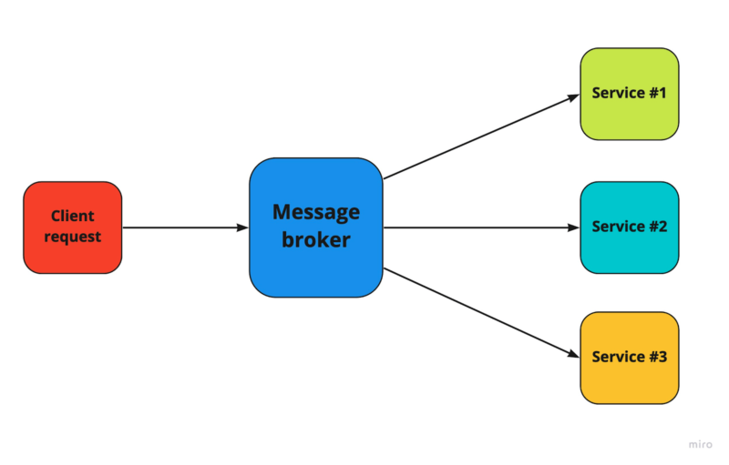

## Was ist RabbitMQ?

RabbitMQ basiert auf der Idee des Advanced Message Queuing Protocols (AMQP). Der große Vorteil von AMQP: Sender und Empfänger müssen nicht die gleiche Programmiersprache verstehen. Inzwischen hat sich der Messaging Broker etwas von AMQP gelöst und geht dank Plug-ins auch mit anderen Nachrichtenprotokollen wie STOMP oder MQTT um – die Idee bleibt aber die gleiche: Zwischen dem Produzenten und dem Konsumenten einer Nachricht liegt eine Warteschlange. In dieser werden die Messages zwischengelagert. Einen passenden Guide findet man hier[: IONOS-RabbitMQ-Guide](https://www.ionos.at/digitalguide/websites/web-entwicklung/rabbitmq/).

# Abbildungsverzeichnis

Abbildung 1 Index Page – ERP-Lite 4

Abbildung 2 Svelte-Routing 5

Abbildung 3 place Order Modal 6

Abbildung 4 Order-Page 6

Abbildung 5 verify order Modal 6

Abbildung 6 packings-Page 7

Abbildung 7 packing to delifery Modal 7

Abbildung 8 add customer Modal 7

Abbildung 9 setPackedForPacking Mapping 8

Abbildung 10 packings Mapping 8